1. **首先安装我已经给你的python安装包，直接Next然后Install就行。**

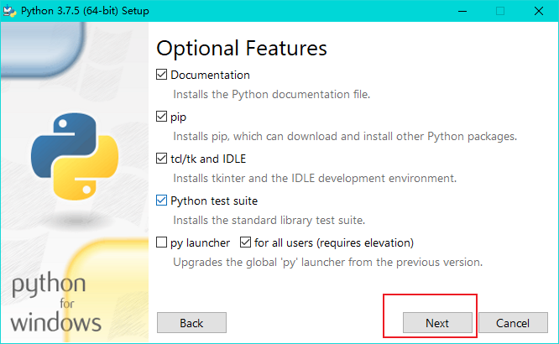

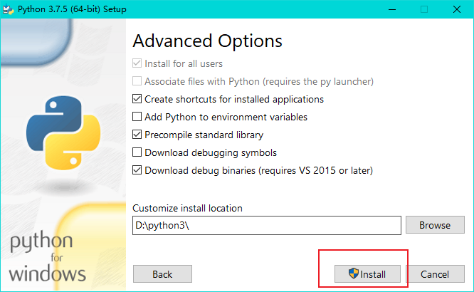

1. **然后WIN+R ，输入cmd ，打开命令行工具，输入python应该会看见python3**

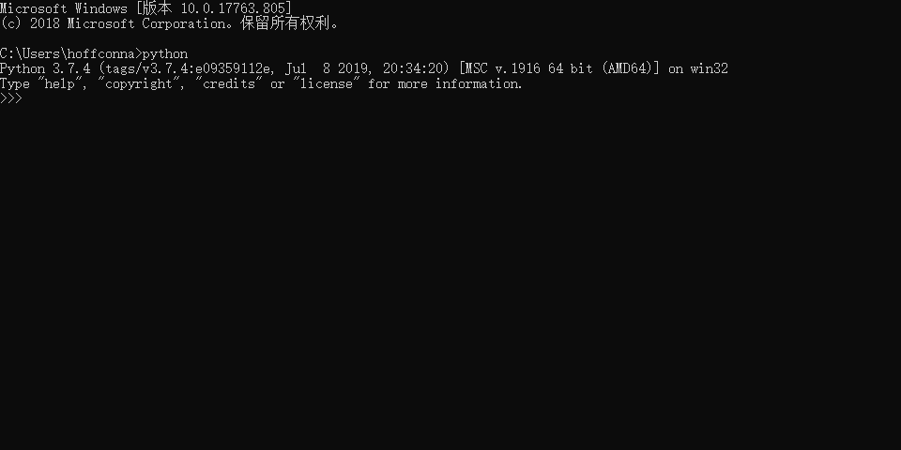

1. **然后将目录转换到代码的文件夹，cd Desktop/suffering，进入之后输入命令pip install pyqt5等他运行完成之后环境就安装完了。**
2. **接着上面python xhjmain.py就可以看到程序正常运行**

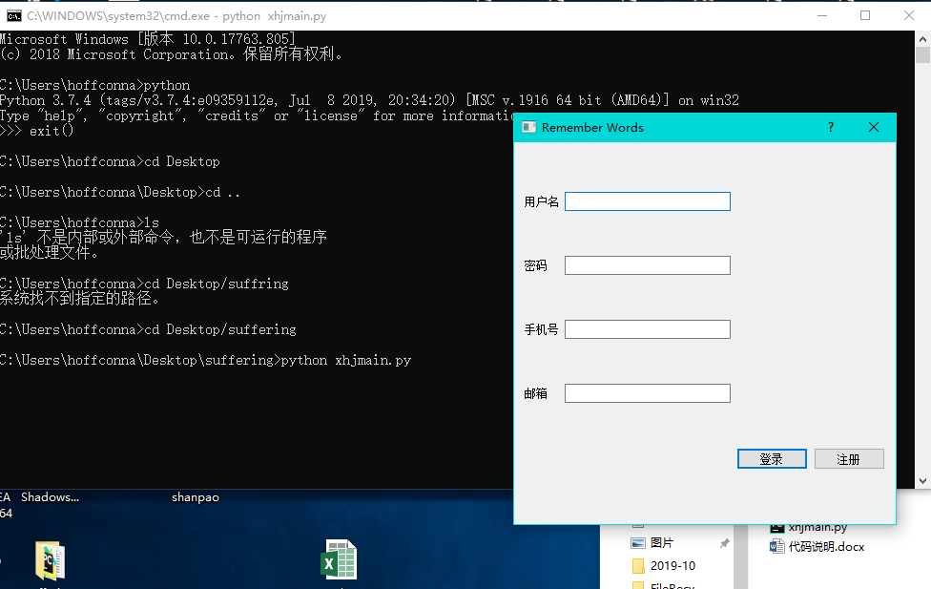

1. **代码注意点说明**

**·登录界面注册的时候一定要填满四个空格**

**·登录界面登录功能不需要四个空都正确，用户名和密码正确即可正常登录**

**·登录完成之后又打卡签到，开始测试，单词本编辑三个功能**

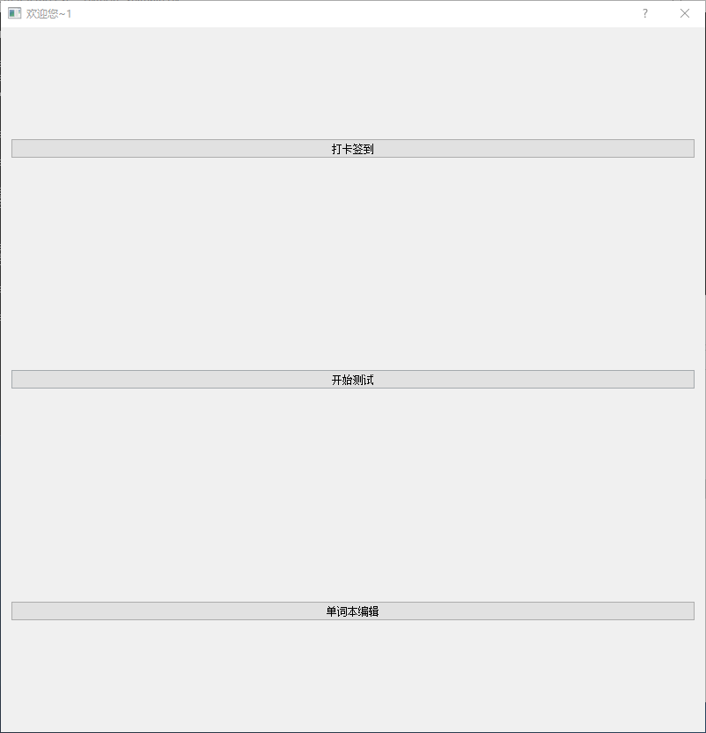

**·登录进去后最顶端程序会显示欢迎您+登录成功的用户名，点击打卡签到可以进行签到并且看到已经签到的总天数，同一天内不可重复签到**

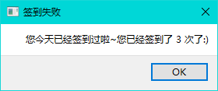

**·点击开始测试就会开始进行测试，yes就是选择题，no就是拼写题，这里有个bug，你按x退出，他还是让你做题,而且一但选定题型，除非重启程序，否则不能更改。懒得改了。两种题型界面一样，这里以选择题为例。**

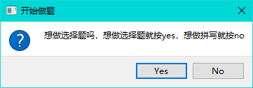

**·界面框如下所示，重做会吧填答案的框全部置空，提交答案会将你填写的结果提交并计算正确性并记录错题，查看错题可以显示你做错题目的内容。**

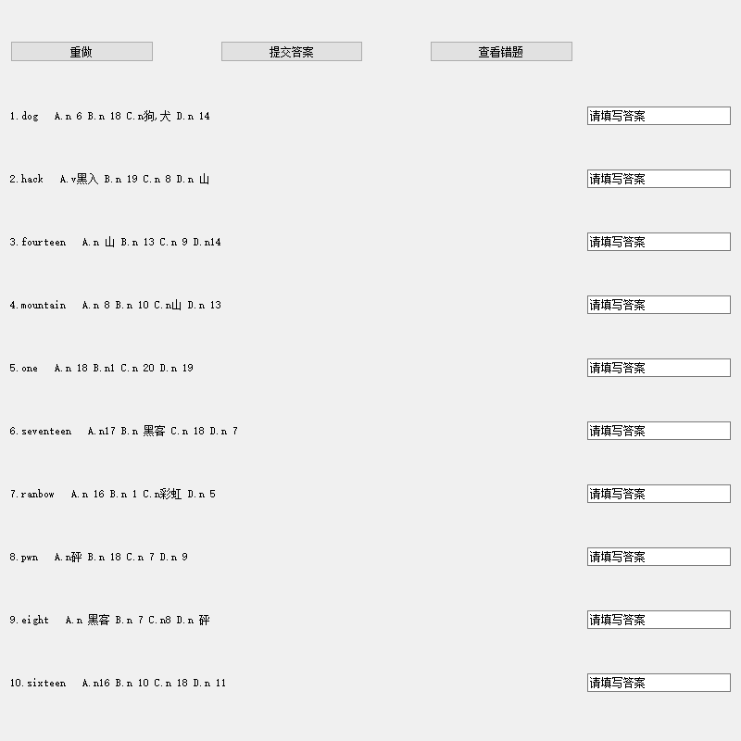

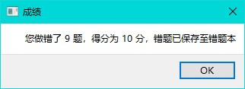

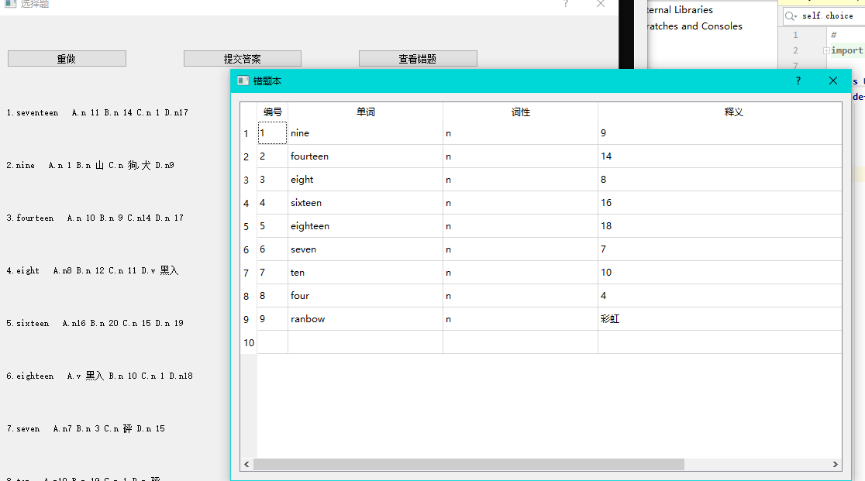

**·单词本编辑可以让你增删改数据，注意，改数据直接在表格中进行修改，改完之后需要点击保存修改，增加记录和删除记录不需要，格式要严格注意，增加记录格式一定要是**

**Dog n 狗这样的格式，一点不能错，删除记录直接输入表格中你想删除的行就行了。但是表格不会刷新，需要重启程序表格才会刷新。也是个bug懒得改了。数据的格式参考文件wordlist.txt**

**代码的详细功能我在代码里都有备注，自己看就行了。**